Библиотечно-библиографическая игра
«Кто ищет, тот всегда найдёт»
«Словарь – это вся вселенная в алфавитном порядке!
Если хорошенько подумать, словарь – это книга книг.
Он включает в себя все другие книги,
нужно лишь извлечь их из него!»
А. Франс
12 декабря 2017 года библиотекарем читального зала Детского отдела МКУК «Центральная библиотека городского поселения город Поворино» Черкасовой Е. А. была организована и проведена библиотечно-библиографическая игра «Кто ищет, тот всегда найдёт» для учащихся 7 «Б» класса МБОУ «СОШ №2», которые также занимаются в школьном кружке «Библиотечное дело».
Цели мероприятия:
- Повторить и закрепить знания учащихся о справочной литературе.
- Совершенствовать навыки работы со словарями.
- Воспитывать интерес к книге, к слову.
Значение словарей в жизни каждого человека трудно переоценить. Чтение словарей, постоянное обращение к ним повышает культуру речи. Словари обогащают индивидуальный словарный и фразеологический запас, знакомят с нормами русского языка, предостерегают от неправильного употребления слов, их грамматических форм, произношения.
Словари расширяют наше познание языка, способствуют развитию речи, логического мышления. Словари могут доставлять огромную радость тем, кто постоянно ими пользуется, читает их, ведь названия всего, что есть во вселенной вместилось в них. Об этом прекрасно сказал французский писатель Анатоль Франс.
Для участников кружка «Библиотечное дело» библиотекарь подготовила ряд интересных игровых заданий. Чтобы выполнить упражнения «Лингвистической игротеки», ребятам необходимо было поработать со словарями.
В конкурсе «Справочное бюро» учащиеся давали пояснения группам слов, определял и разницу их значений с помощью толкового словаря.
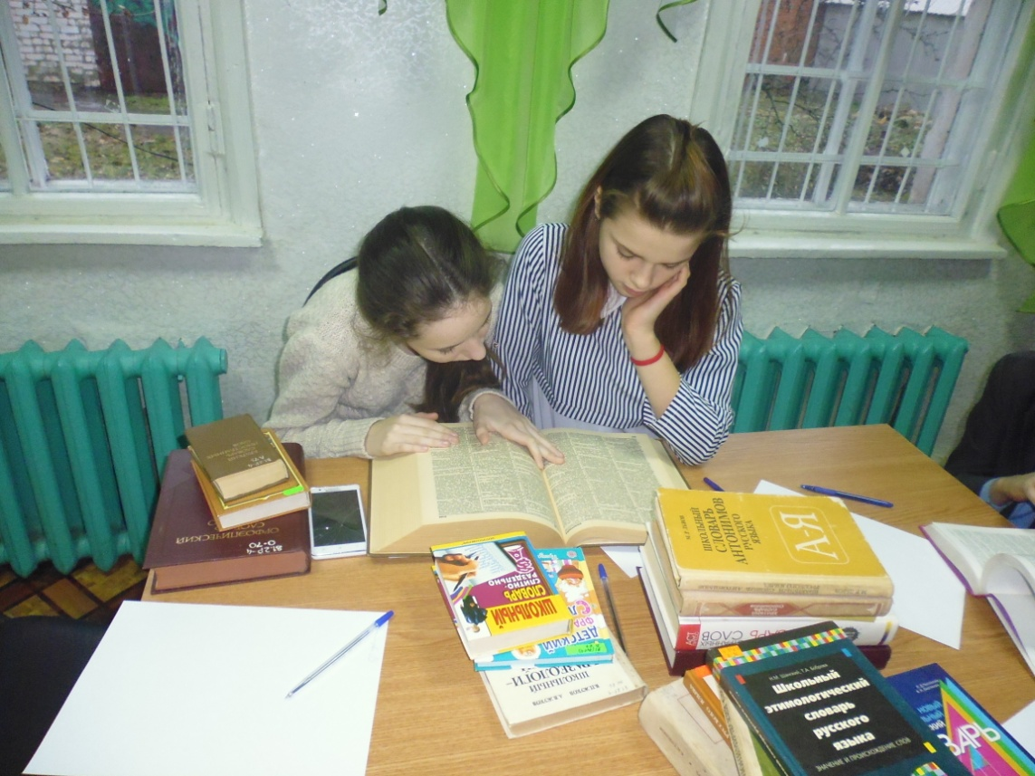
В задании «Диктор» участники мероприятия правильно расставляли ударения в словах, обращаясь в трудных случаях к орфоэпическому словарю.
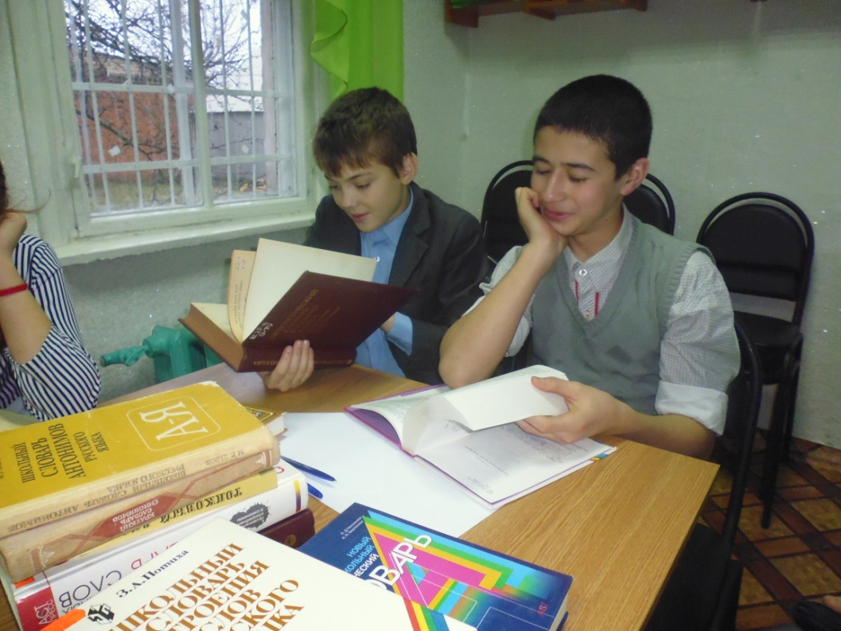

В игре «Кто грамотнее» школьники попробовали написать словарный диктант без единой ошибки. А затем все вместе ребята проверяли свои работы с помощью орфографического словаря.
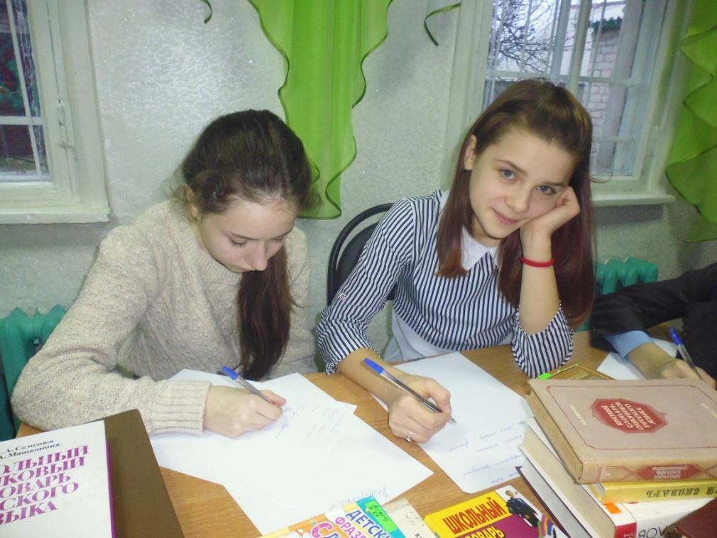
В конкурсе «Чья радуга ярче» дети подбирали к словам синонимы. Данное упражнение научило учащихся работать со словарём синонимов. Школьники отметили, что речь грамотного человека должна быть не только правильной, но и яркой и выразительной.
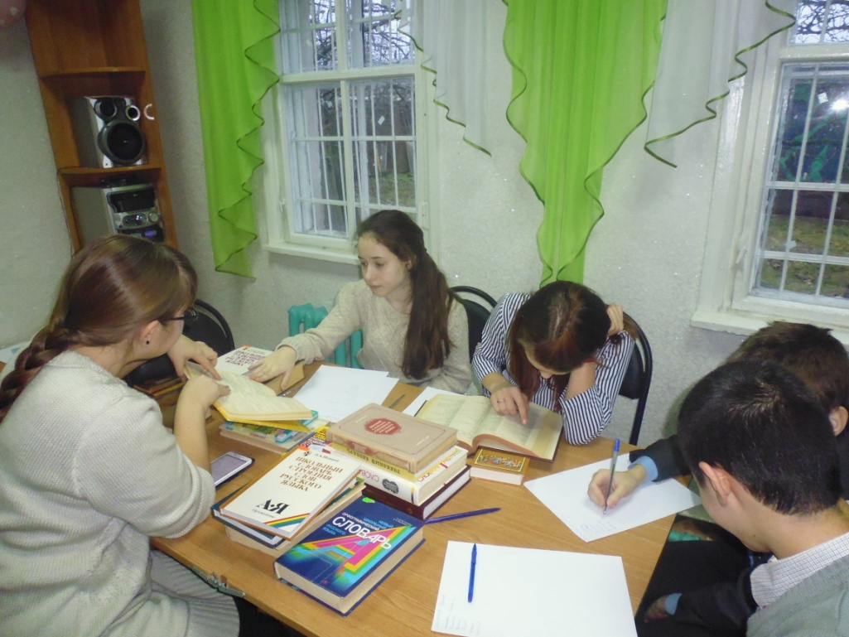
Продолжая библиотечно-библиографическую игру, ребята приняли участие в конкурсе «Мудрёно сотворено». С помощью фразеологического словаря учащиеся определяли значение и происхождение фразеологизмов.
А в конкурсе «Переводчик» школьники поработали со словарём иностранных слов. Дети из текста выписывали слова, а затем определяли, из каких языков они заимствованы.
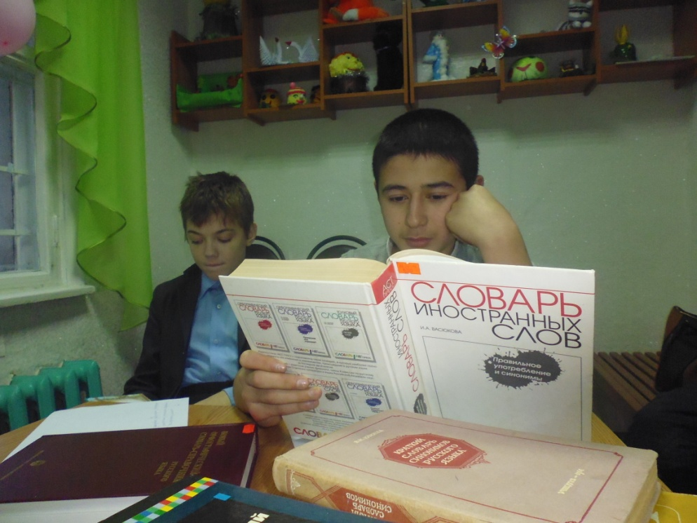
Далее ребята вспомнили, что такое антонимы. Дети разгадывали кроссворд, а помогал им в этом словарь антонимов.
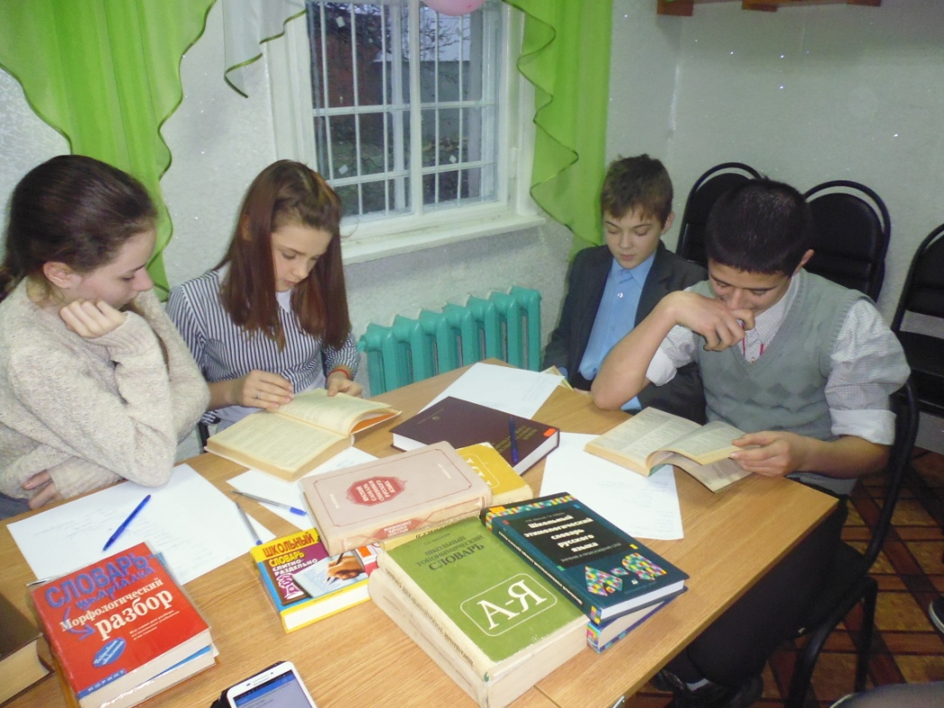

Кроме того, в читальном зале была подготовлена книжная выставка «Грамоте учиться всегда пригодится». На экспозиции были представлены лингвистические словари, с которыми с огромным удовольствием знакомились все желающие.
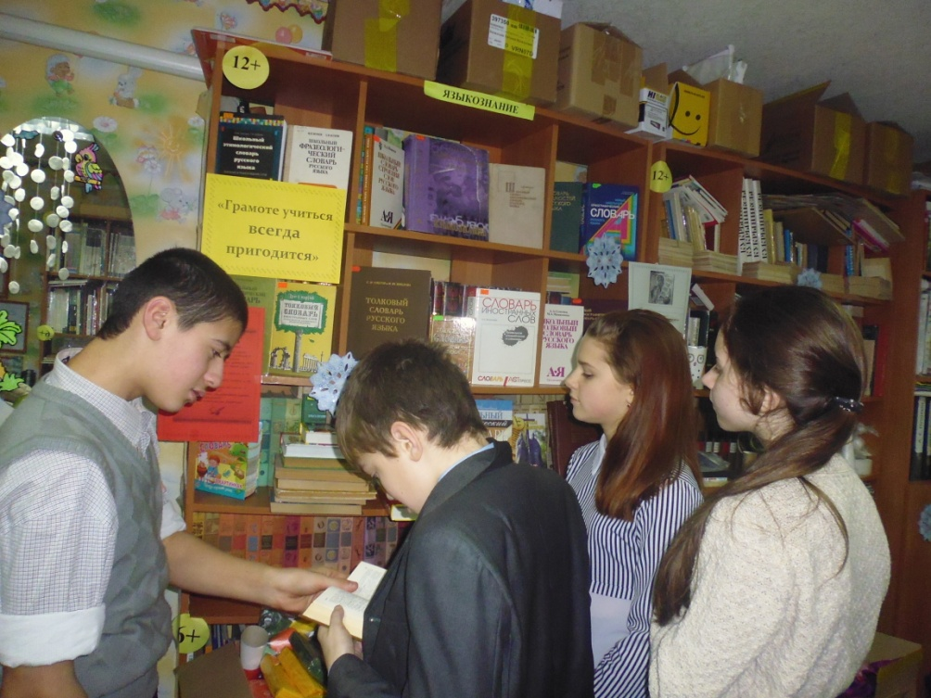

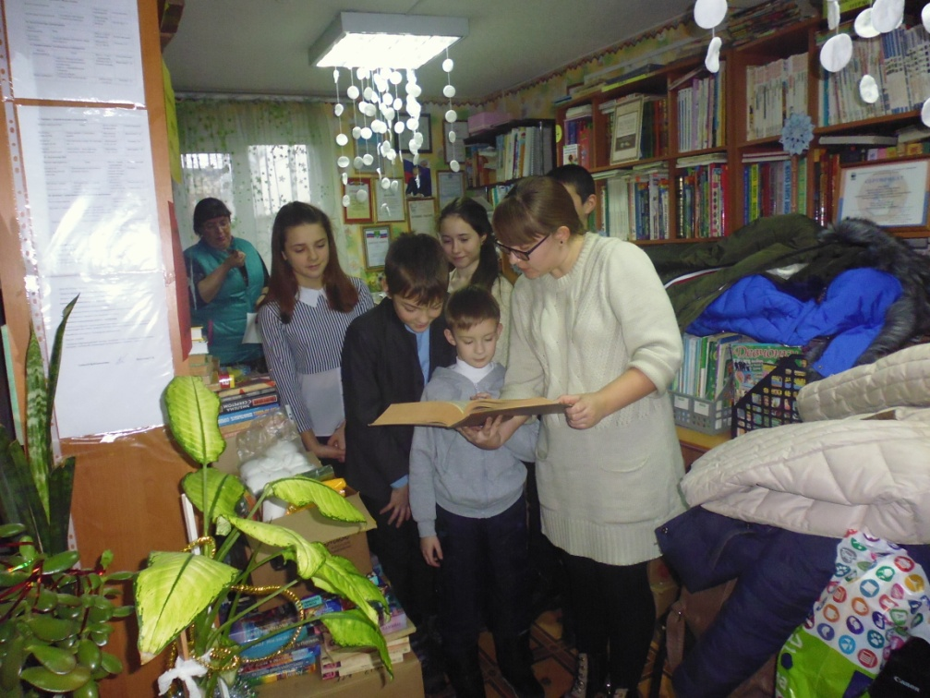
В конце мероприятия учащиеся отметили, что словари - это наши незаменимые помощники. Ребята пообещали постоянно к ним обращаться, сохранив школьную дружбу со словарями на долгие годы.

